北京林业大学物理学Ⅱ试卷 （六）

姓名 班级 学号 成绩

- 填空（每空2分，共60分）
- 波长范围为λ=400-700nm的白光垂直照射在厚度为550nm，折射率为1.35的均匀肥皂膜。反射光中得到增强的光波波长为 nm，反射光中干涉相消的光波波长为 nm。
- 氧气在标准状态下的粘滞系数为19.2×10⁻⁵。标准状态下氧气的平均自由程为 m，分子的有效直径d为 m。
- 一质点同时参与了两个一维的简谐振动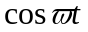 和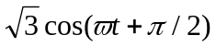 m。合振动的振幅为_ m.初相为_ 。
- 均匀介质中，波速为20.0m·s-１的平面简谐波沿x正方向传播。在x轴上有三点A,B,C.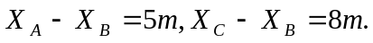已知在A点的振动方程为y=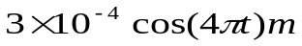。则分别以A点和B点为坐标原点的波动表达式为
和 ，B 和C 两点的振动的相位差为________。
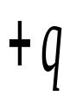
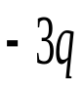
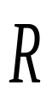
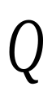
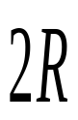
- 把2.0克氮气（近似为理想气体）从40℃冷却到0℃。若为可逆等容过程，熵变为 J/K，若为可逆等压过程，熵变为 J/K。
- 在真空中半径分别为和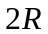的两个同心球面，其上分别均匀地带有电量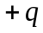和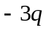。今将一电量为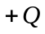的带电粒子从内球面处由静止释放，则该粒子到达外球面时的动能为_________。
- 用强度为I1的自然光和光强为I2的线偏振光垂直入射偏振化方向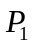和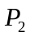夹角为 的两块偏振片的第一块上. 光强为I2的线偏振光的振动面与的夹角为。现固定，将第二块以光线方向为轴转动一周.则从系统透射出的光强表达式为 。当 为 ， 和
时，透射光强为极大，为 和 时，透射光强为极小。
- 波长为589.3nm的钠黄光垂直入射到光栅上。测得第二级谱线的偏角为28°8’。用另一未知波长的单色光入射时，第一级谱线的偏角为13°30’。则未知波长为 nm. 未知波长的谱线最多能观察到第 级。

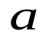
- 四条相互平行的载流长直导线中的电流均为，如图，正方形的边长为，正方形中心处的磁感应强度为多少 。
O
- 流速为1.00m/s 的水从一截面为0.050m² 的水平管子流入两个并联的截面分别为 0.040 m²和0.030 m²水平支管。在截面为 0.030 m²的水平支管中水的流速为0.50m/s。 则在截面为 0.040 m²的水平支管中流速为 m/s。两并联管中的压强差为 Pa。


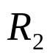
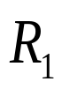

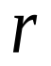
- 波长为500nm的平行光垂直照射宽度为0.250mm的狭缝，缝后置一薄透镜。在此透镜焦平面处放一光屏以观察衍射花样，如果中央明纹两旁的第三级暗纹的距离为0.300cm，则透镜焦距为 cm。
- 如图所示，两个同心球壳，内球壳半径为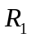，均匀带有电量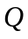；外球壳半径为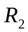，壳的厚度忽略，原先不带电，但与地相连接。设地为电势零点，则在内球壳里面、距离球心为的点处电场强度的大小为_________，电势为________。
- 氖气分子的有效直径为2.04×10⁻⁸cm, 温度为600K，压强为1.00mmHg时，平均自由程为 m,平均碰撞次数为 s⁻¹ 。
- 一质量为100克的物体作水平简谐振动，振幅为1.0cm，加速度的最大值为40ms⁻².以平衡位置为势能零点，则振动的总能量为 J 。
- 白天人眼瞳孔的平均直径为2.5mm,一公里远处两个发光点(波长为600nm)的之间相隔距离为 m时，眼睛恰好能够分辨它们。
二、选择（每空2分，共10分）
- 两种双原子理想气体的温度相同。则它们的 相等。
- 内能肯定相等， B. 分子的平均动能肯定相等，
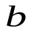
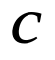
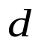
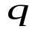
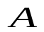
C. 分子的平均平动动能肯定相等，D. 分子的动量相等
- 如图所示，一点电荷位于立方体的角上，则通过侧面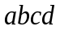的电通量为 。
A. 0 B. 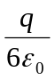 C. 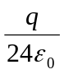 D. 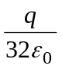
- 一定量的理想气体，起始温度为，体积为．后经历绝热过程，体积变为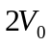．再经过等压过程，温度回升到起始温度．最后再经过等温过程，回到起始状态．则在此循环过程中 。
（Ａ）气体从外界净吸的热量为负值 （Ｂ）气体对外界净作的功为正值
（Ｃ）气体从外界净吸的热量为正值 （Ｄ）气体内能减少
- 安培环路定理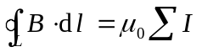说明了磁场的哪些性质( )
(1) 磁力线是闭合曲线 (2) 磁场力是耗散力
(3) 磁场是无源场 (4) 磁场是非位场
(A) (1)(3) (B) (2)(4) (C) (2)(3) (D (1)(4)
5. “理想气体和单一热源接触作等温膨胀时，吸收的热量全部用来对外作功．”对此说法，如下几种评论中哪种是正确的？( )
（Ａ）不违反热力学第一定律，但违反热力学第二定律
（Ｂ）不违反热力学第二定律，但违反热力学第一定律
（Ｃ）不违反热力学第一定律，也不违反热力学第二定律
（Ｄ）违反热力学第一定律，也违反热力学第二定律
三、计算（每题10分，共30分）
1.一定量理想气体经下列可逆循环过程：①绝热压缩，由V₁T₁到V₂T₂； ②等容吸热，由V₂T₂到V₂T₃； ③绝热膨胀，由V₂T₃到V₁T₄ ； ④等容放热，由V₁T₄到V₁T₁。 求:此循环的效率。(用T₁和T₂表示，绝热过程T V^{γ-1}=常量)
2. 今用波长400nm的紫光照射金属表面，产生的光子速度为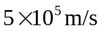。试求光电子的动能和光电效应的红线频率。(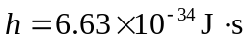，电子质量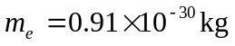)
3. 如图所示，在电阻为零，相距为的两条平行金属导轨上，平行放置两条质量为，电阻为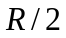的匀质金属棒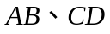，它们与导线相垂直，且能沿导轨做无磨擦地滑动。整个装置水平地置于方向垂直向下的匀强磁场中，磁感应强度为。若不考虑感应电流的影响，今对施加一恒力，使其从静止开始运动起来。试求：导轨上感应电流恒定后的大小以及两棒的相对速度。

